 | 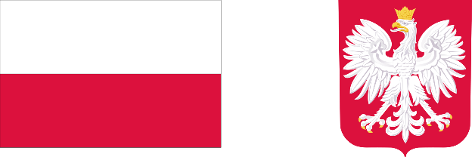
DOFINANSOWANO ZE ŚRODKÓW  MINISTRA KULTURY I DZIEDZICTWA NARODOWEGO | DOFINANSOWANO ZE ŚRODKÓW  BUDŻETU PAŃSTWA
NAZWA CELOWEJ DOTACJI MAJĄTKOWEJ:
Objęcie przez Instytut Solidarności i Męstwa udziałów w spółce zależnej w Szwajcarii

Termin realizacji: 2022 rok

Wartość poniesionych nakładów inwestycyjnych sfinansowanych dotacją: 2 799 994,08 zł.

